高校微信小程序开发大赛

作品计划书

作品名称：分录英雄

队伍名称：分录英雄

团队人员及分工：

指导教师：

二零一九 年 四 月

目录

1 摘要 2

1.1作品介绍 2

1.2作品优势总结 2

2 作品可行性分析和目标群体 3

2.1可行性分析 3

2.1.1 应用前景 3

2.1.2可行性 3

2.2目标群体及名字意义 3

3 作品功能和原型设计 4

3.1页面设计 4

3.1.1 主界面 4

3.1.2 热身及答题页面 5

3.1.3 记忆卡片 8

3.1.4我的页面 9

3.1.5使用说明页面 10

3.2交互逻辑 11

3.2.1答题页面的交互逻辑 12

3.2.2记忆卡片的交互逻辑 12

3.3 数据库设计 13

3.3.1 单选题 13

3.3.2 判断题 14

3.3.3 用户集合 15

4. 引用 16

# 1 摘要

## 1.1作品介绍

随着2018年会计从业资格考试取消，初级会计考试成为进入会计行业的入门考试，该考试分为两科，一科为经济法基础，一科为初级会计实务。而初级会计实务的考察核心在于财务会计的分录运用能力，也是非财会类考生的一大难题。在此基础上我们团队的“分录英雄”小程序，通过微信这一国民应用的巨大流量接口，为参加该考试的考生提供了实时的答题和错题备忘平台。

## 1.2作品优势总结

“分录英雄”相较于东奥会计在线等竞品的付费网课加答题的模式，其最大的优势在于更加专注于答题的交互性和趣味性。

# 2 作品可行性分析和目标群体

## 2.1可行性分析

### 2.1.1 应用前景

2018年全国初级会计考试报名人数呈现井喷式增长，考试报名总数为403.6万人，较2017年度增长116% ，该考试出现以下新特征：一是在校学生占报考人数43.70%，逐渐成为考试的主力军；二是非财经专业背景的考生占报名人数比重首次超过半数，达到50.21%。 [（上文数据来源自财政部会计资格评价中心公众号《努力提高会计资格考试服务水平》一文）](https://mp.weixin.qq.com/s?__biz=MjM5NTE4ODE1NQ==&mid=2650338916&idx=2&sn=eea4b4c682ce9562cdcd35de54fa4cc5&chksm=bef00ab0898783a6c7bbaaf35f7a7ade7bd22217bb9c11a70d6bc0e8df5483f326a2dbc76935&scene=0&xtrack=1&pass_ticket=DqykzDH%2FRuoWa%2B0mLOIgorqlqS30y9F00rJgV1T1D15Zljh7HEIxu46i3msF1nL1#rd)

### 2.1.2可行性

使用初级考试范围内的会计分录，对试题数据进行组织和呈现，以及对用户上传的自定义数据进行自动化的上传和呈现，本次应用基于微信开发者工具基础库 v 2.2.3。

## 2.2目标群体及名字意义

参加初级会计考试的在校生及社会考生。

“分录英雄”小程序名称的“分录”二字是会计分录的简称，对于那些不知道初级会计考试的人，更不可能了解分录，也不会在微信中使用“分录”来搜索小程序，故使用这个名字使得该小程序可以精准的投放需要使用的人手中。

# 作品功能和原型设计

## 3.1页面设计

1. **主题色和背景色**

主题色使用的是和微信相一致的绿色（#3bac6a），使得小程序的配色和微信的配色搭配和谐，而且绿色和白色背景搭配时具有强烈的且明确的存在感，对于答题页面有较强的醒目作用。

1. **布局**

主页使用了坐标的定位方式，使得四个按钮沿“借贷”圆形图片的散开，同时避免了四个按钮在弹性盒子布局下，页面单调死板，而且方便了单手操控；其他页面均为弹性盒子布局。

### 3.1.1 主界面

本页面为小程序用户进入小程序的主界面，实现了向各个页面跳转的功能。

表1主页布局展示

|  |  |  |
| --- | --- | --- |
| 图 1 - 1 | 图 1 - 2 | 图 1 - 3 |
| 用户未授权 | 用户已授权 | 点击6次“借贷“图片 |

### 3.1.2 热身及答题页面

1. **核心流程**

本页面为小程序的核心页面，是给小程序的主要功能体现。本页面由两个字页面构成，分别是热身页面和答题页面，热身页面是让用户了解答题页面的具体有什么题型，故而热身页面所答的题目不计入数据库中；答题页面除热身页面所拥有的功能外，还加入了动画和答题后给出用户答题正确与否，并在最后显示本次答题错误的题目和图形化的汇总。

1. **网络加载**

由于答题页面的题目是从数据库上下载的，故而在答题页面开始答题前，显示一个倒计时动画来为数据的加载提供时间。

1. **自动进入下一题**

除了点击后会进入下一道题，当页面上方的进度条走到最右侧时，也会进入下一题。

1. **点击选项后延时**

为了方便用户在答题后，继续思考这道题是否正确，我们利用setInterval方法延缓了进入下一题的时间。

注：热身页面和答题页面有重复的部分在热身页面这里说明后，不再在答题页面说明。

表2热身页面布局展示

|  |  |  |
| --- | --- | --- |
| 图2-1 | 图2-1 | 图2-1 |
| 初始进入时的状态 | 单选题未被选择 | 单选题被选择，且选择正确 |
| 图2-4 | 图2-5 | 图2-6 |
| 单选题被选择，且选择错误 | 判断题未被选择 | 判断题被选择，且选择正确 |
| 图2-1 |  |  |
| 判断题被选择，且选择错误 |  |  |

表3答题页面布局展示

|  |  |  |
| --- | --- | --- |
| 图3-1 | 图3-2-1 | 图3-3-2 |
| 初始进入时的状态 | 答题结束后的页面 | |

### 3.1.3 记忆卡片

该页面为显示用户每次做错的题目的页面，该页面为一个两级的菜单结构，当第一次点击的时候显示，对应的分录（图4-2），再次点击显示对应错题的正确答案（如图4-3），方便用户对错题进行记忆。

表4记忆卡片布局展示

|  |  |  |
| --- | --- | --- |
| 图4 - 1 | 图4 - 2 | 图4 - 3 |
| 初始进入时的状态 | “81-90的错题”被选中 | “83.单选题”被选中 |

### 3.1.4我的页面

本页面显示了用户头像,昵称，用户做题的进度以及选择是否打开热身页面和利用 open-type="contact" 的按钮，这一按钮的颜色经行了处理，为了背景颜色保持一致。

表5我的页面布局展示

|  |  |
| --- | --- |
| 图 5 - 1 | 图 5 - 2 |
| 热身页面打开 | 热身页面关闭 |

### 3.1.5使用说明页面

该页面为静态页面，对本小程序使用过程中需要注意的地方进行说明。

表6使用说明页面布局展示

|  |  |
| --- | --- |
| 图 6 - 1 | 图 6 - 2 |

## 3.2交互逻辑

只介绍答题页面和记忆卡片页面的交互逻辑，其他页面为静态页面。

### 3.2.1答题页面的交互逻辑

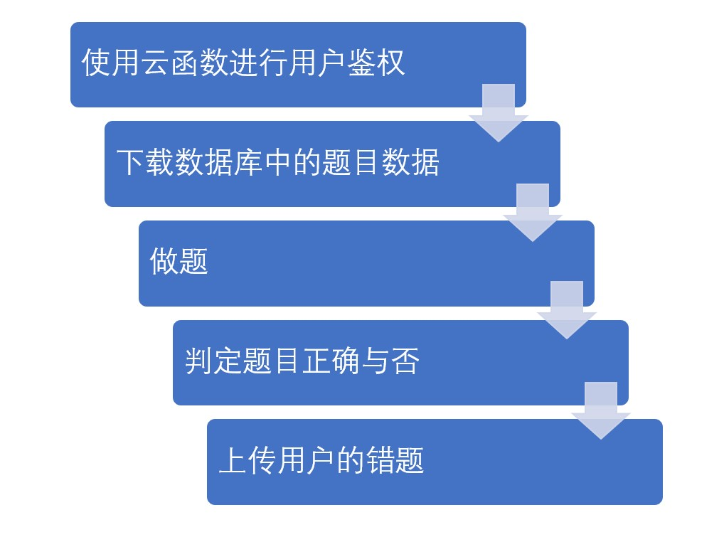

### 3.2.2记忆卡片的交互逻辑

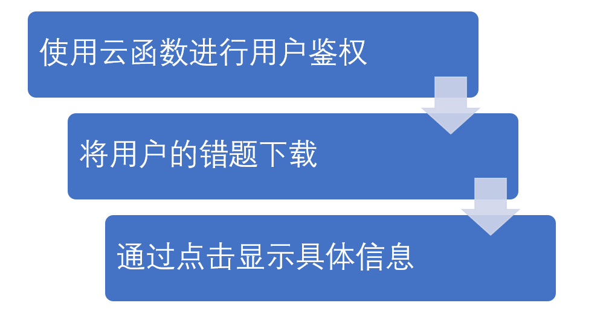

## 3.3 数据库设计

### 3.3.1 单选题

数据库使用的是小程序的云开发功能集成的 MongoDB 数据库。由于 MongoDB 支持的数据结构是类 json 的较复杂的数据类型，其相较于表状的数据结构，对于会计分录的一借多贷，多借一贷，多借多贷的固定格式有较好的支持。

这种的存储方式不需要增加一个字段（ field）去标记该分录的类型（分录可分为一借一贷，一借多贷，多借一贷，多借多贷的形式）；在使用时只要在 JavaScript 中进行云端的下载和向 xwml 传参即可，在界面显示时使用 wx:if 判断debit_index 或 credit_index 是否存在，若存在则使用 wx:for 循环输出即可，使得开发更加便捷。 （注： 会计分录的书写有固定的格式，1.先写借方后写贷方 2.贷方和借方之间有一定的缩进 3. 每个会计科目需要占用一行）

由于每道题的问题都是由会计分录的构成，故每个文档（record/doc）只存储该题的问题及其对应的正确答题（其由 debit ，debit_index，credit和credit_index 构成）。其中一个最具有迷惑性的错误答题从relation 字段（ field）对应的 num 中debit ，debit_index，credit和credit_index获取，其他错误答案随机选择。

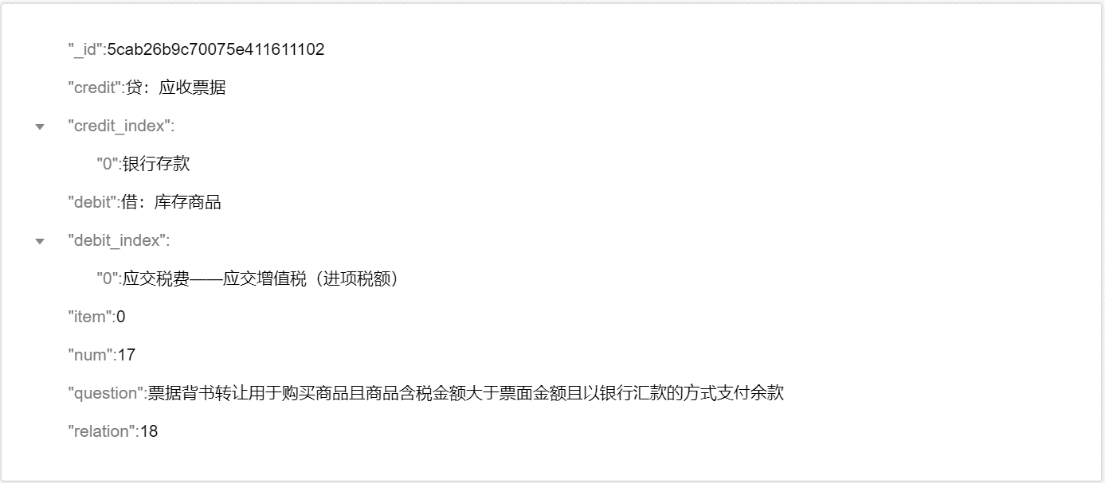

图 A

图A为单选题的一条记录，存储在 item 1-150 这一集合（ collection）

图A记录各字段的意义

|  |  |  |  |
| --- | --- | --- | --- |
| 字段名称 | 字段意义 | 是否必须存在 | 是否在wxml中要显示， |
| _id | 系统默认字段 | 是 | 否 |
| credit | 在贷方的第一条字段 | 是 | 是 |
| credit_index | 贷方的其他字段（数组类型） | 否 | 是 |
| debit | 借方的第一条字段 | 是 | 是 |
| debit_index | 借方的其他字段（数组类型） | 否 | 是 |
| item | 标志字段，标记其为item 为 0单选题，item 为 3是判断题 | 是 | 否 |
| num | 标志字段，标记的题目顺序共有 1-150 | 是 | 否 |
| question | 要显示的问题题目 | 是 | 是 |
| relation | 与该题相关性较强的一个选项 | 是 | 否 |

### 3.3.2 判断题

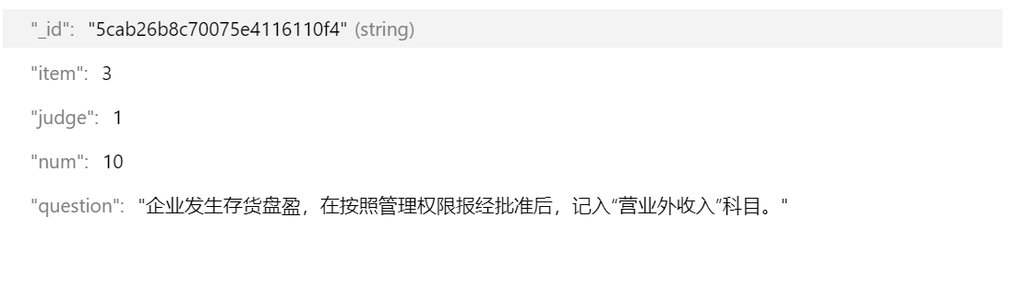

图B

图B为判断题的一条记录

图B记录各字段的意义

|  |  |  |
| --- | --- | --- |
| 字段名称 | 字段意义 | 是否在wxml中要显示， |
| _id | 系统默认字段 | 否 |
| item | 标志字段，标记其为item 为 0单选题，item 为 3是判断题 | 否 |
| judge | 判断正确与否 0 为正确 1为错误 | 否 |
| num | 标志字段，标记的题目顺序共有 1-150 | 否 |
| question | 要显示的问题题目 | 是 |

### 3.3.3 用户集合

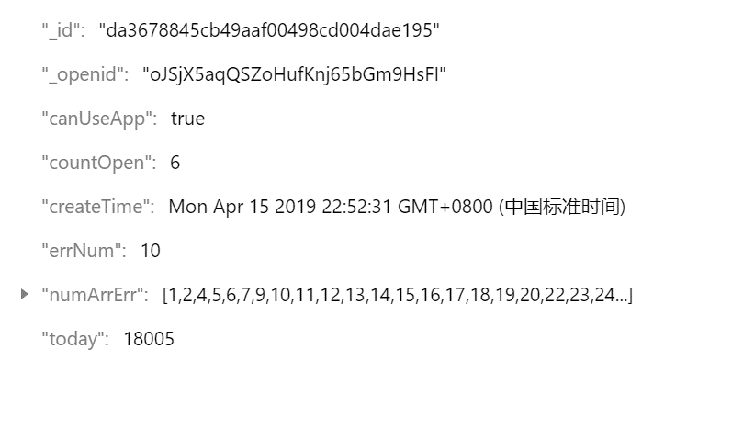

图 C

图C为用户信息的一条记录，存储在user_info这一集合（ collection）

图C记录各字段的意义

|  |  |
| --- | --- |
| 字段名称 | 字段意义 |
| _id | 系统默认字段 |
| _openid | 用户的 openid |
| canUseApp | 当countOpen小于·14时，其为 true，否则为false |
| countOpen | 取值为1~15，对应item 1-150 这一集合 |
| createTime | 用户开始使用的时间 |
| errNum | 错误题题目数 |
| numArrErr | 错题数组，对应item 1-150 这一集合的num |
| today | 将年月日转化为一个整数，当本地得到的时间 |

# 4. 引用

1. **vant UI**
   1. switch-cell

用于进入我的页面的选择是否打开热身

* 1. notify消息提示

用于提示部分题目的正确或错误

1. **微信的时间方法（util.js）**

用于和数据库的时间对比

1. **wxCharts 的图表制作方法**

用于我的页面和答题页面

1. **数据库中的分录来自初级会计考试大纲**